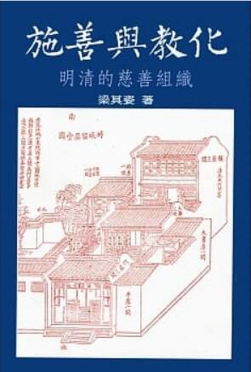
新 书 推 荐
類 別: 社會科學
中文書名：《施善與教化-明清的慈善組織》
Shi Shan Yu Jiao Hua
作 者：梁其姿 Liang Qi Zi
出 版 社： 聯經出版社
代理公司：ANA
出版日期：1997.06.15
頁 數：380頁（平裝＼單色印刷）
審讀資料：樣書＼部份樣章

內容簡介：

十六世紀末期，中國出現了一種新的慈善組織，這些組織不屬宗教團體、也不屬個別家族，而是由地方紳衿商人等集資管理以救濟地方老百姓的長期性組織。這類慈善組織一直發展到清代及民國時期。本書集中討論這些組織從明末至清中後期以前（1600～1850年代）的歷史。其中最主要的包括收容棄嬰的育嬰堂、濟貧的普濟堂、收容年輕寡婦的清節堂、施棺的善堂、收拾棄紙的惜字會、綜合性的善堂等。這些善會善堂的數量龐大，在清末以前全國共有不下數千個之多。

從這些善堂創辦的經過、管理組織、行善的原則等可看出它們複雜的社會角色，特別是它們強烈的教化意圖。這個教化意圖從明至清中後期有明顯的變化。十八、十九世紀交接之際，善堂開始趨向宣揚結合著通俗信仰的儒家價值，它們的管理人、甚至受惠人也漸以下層儒生為主。善堂所影響的地理範圍也隨著縮小。這個變化，作者稱之為「儒生化」。

作者利用了兩千六百多種地方志及其他官書、文集等史料，將明清時期慈善組織的歷史重建起來。

作者簡介
巴黎高等社會科學研究院歷史研究所博士，現任中研院中山人文社會科學研究所研究員，臺大歷史系兼任教授。她的研究興趣主要是中國近世社會文化史，曾發表論文多篇載於國內外學術期刊及論文集裡；亦曾編譯《年鑑史學論文集》(1989)一書，及翻譯史學論文多篇。

版權聯絡人：
Dony Hsu ( 许伯全)
Email： service@nurnberg.com.tw∣2366175957＠qq.com

